**Ejercicio 9**

Con el objetivo de manipular correctamente los ciclos repetitivos anidados, se solicita, dado la altura de la salida, generar por pantalla las siguientes figuras. Nota: Ud. puede elegir libremente el caracter a mostrar en la figura.

**Análisis**: Para poder efectuar la secuenciación adecuada, simplemente dentro de nuestro ciclo Para, colocamos una condición que se encargue de hacer que j sea efectivo siempre y cuando sea menor o igual a i. De esta forma facultándonos la cualidad de que cuando i = 1 , j =1 y sucesivamente, de tal forma que, la cantidad de filas determinara la cantidad de figuras(columnas) impresas en cada fila.

**Pseudocódigo:**

Algoritmo Ejercicio09Piramide

Escribir("Ingrese la longitud de la piramide");

Definir long, i, j como Entero;

Leer long

Para i=0 Hasta long-1 Con Paso 1

Para j = 0 Hasta i Con Paso 1

Escribir("*") Sin Saltar;

FinPara

Escribir("");

FinPara

FinAlgoritmo

**Diagrama de flujo:**

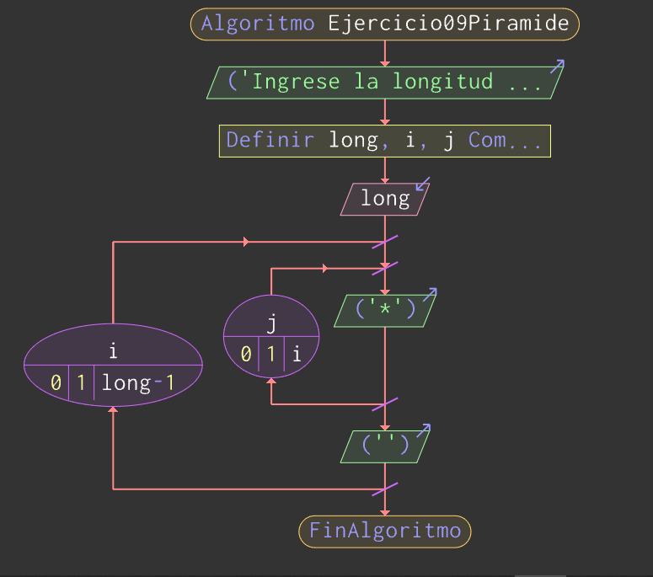

**Corrida de escritorio:**

|  |  |  |
| --- | --- | --- |
| i | j | long |
|  |  | 5 |
|  |  | 5 |
| 0 | 0 | 5 |
| 0 | 1 | 5 |
| 1 | 1 | 5 |
| 1 | 0 | 5 |
| 1 | 1 | 5 |
| 1 | 2 | 5 |
| 2 | 2 | 5 |
| 2 | 0 | 5 |
| 2 | 1 | 5 |
| 2 | 2 | 5 |
| 2 | 3 | 5 |
| 3 | 3 | 5 |
| 3 | 0 | 5 |
| 3 | 1 | 5 |
| 3 | 2 | 5 |
| 3 | 3 | 5 |
| 3 | 4 | 5 |
| 4 | 4 | 5 |
| 4 | 0 | 5 |
| 4 | 1 | 5 |
| 4 | 2 | 5 |
| 4 | 3 | 5 |
| 4 | 4 | 5 |
| 4 | 5 | 5 |
| 5 | 5 | 5 |